流程的三个重要点：时间、状态、事件。

假设ABC三个模块，每个模块有1234这样的状态，那么首先画一个简易的流程图如下：

（后续详细再补充，今天先睡觉）

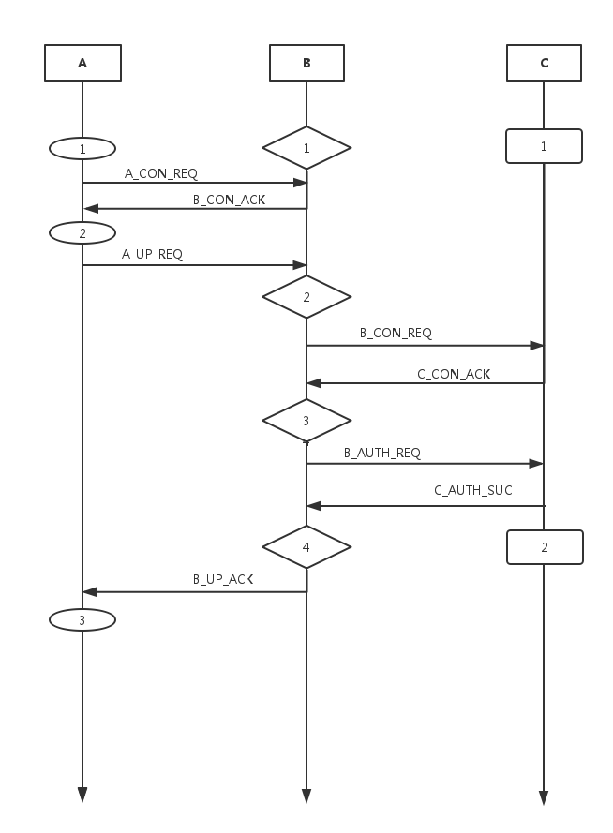

Q&A:

1.状态该在什么时候切换？